**МБОУ «Ялхой-Мохковская СШ»**

**Отчёт о проведённых мероприятиях**

**ко Дню солидарности борьбы с терроризмом.**

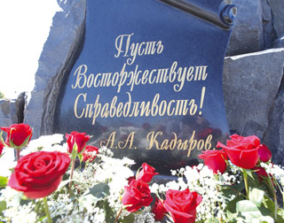

**03.09.2016 г.**

3 сентября уже в десятый раз в России отмечается памятная дата – День солидарности в борьбе с терроризмом. По всей стране вспоминают жертв террористических актов из числа гражданского населения, а также сотрудников правоохранительных органов, погибших при выполнении служебного долга.

Установление этой памятной даты непосредственно связано с трагическими событиями, произошедшими в сентябре 2004 года, когда в результате террористического акта в школе № 1 небольшого города Беслана погибло 334 мирных граждан и сотрудников правоохранительных органов. Можно с уверенностью сказать, что бесланские события потрясли весь мир, и никого не оставив равнодушным. То, что произошло в Беслане, забыть невозможно, как нельзя забыть тех, кто отдал свои жизни ради спасения детей. Трагедии семей, потерявших родных и близких, многими людьми воспринимаются, как свои личные утраты. В этот день траурные мероприятия в память о погибших проходят во многих уголках планеты, поскольку эта трагедия не только нашей страны, но и всего мирового сообщества. В память о жертвах терактов и бойцах, отдавших свои жизни ради спасения мирных жителей, в небо запускаются 334 воздушных белых шаров, по числу жертв в Беслане.

В соответствии с заданием заместителя министра образования и науки в ЧР, согласно плану мероприятий УО, посвящённых памятной дате -03 сентября –Дню солидарности в борьбы с терроризмом

В МБОУ «Ялхой-Мохковская СШ» проведены мероприятия по следующему плану:

|  |  |  |  |
| --- | --- | --- | --- |
| **№** | **Мероприятие** | **Сроки** | ответсвенные |
| 1 | Проведение инструктажа с педагогами и  обучающимися «О действиях в экстремальной и  опасных ситуациях в случае угрозы и террористического акта » | 02.09.2016г. | Учитель ОБЖ Арсалиев М.А. | |
| 3 | Конкурс рисунков (1-4 классы) и  плакатов (5-11кл.) на тему «Терроризм –угроза планете!» | 1-3.09.2016г. | Учитель рисования Солтамурадова Я.М. | |
| 4 | Уроки мужества «Мир во всем мире» | 3 сентября 2016г. | Кл. рук. | |
| 5 | Спортивные мероприятия, посвященные Дню солидарности в борьбе с терроризмом. | 03-5.09.2016г. | Физрук-Мусхаджиев С-М.Э. | |
| 6 | Размещение информации на сайте школы | 03.09. 2016г. | Зам. по ИКТ Витигов Т.Ш. | |

Торжественная линейка, посвящённая Дню солидарности борьбы с терроризмом.

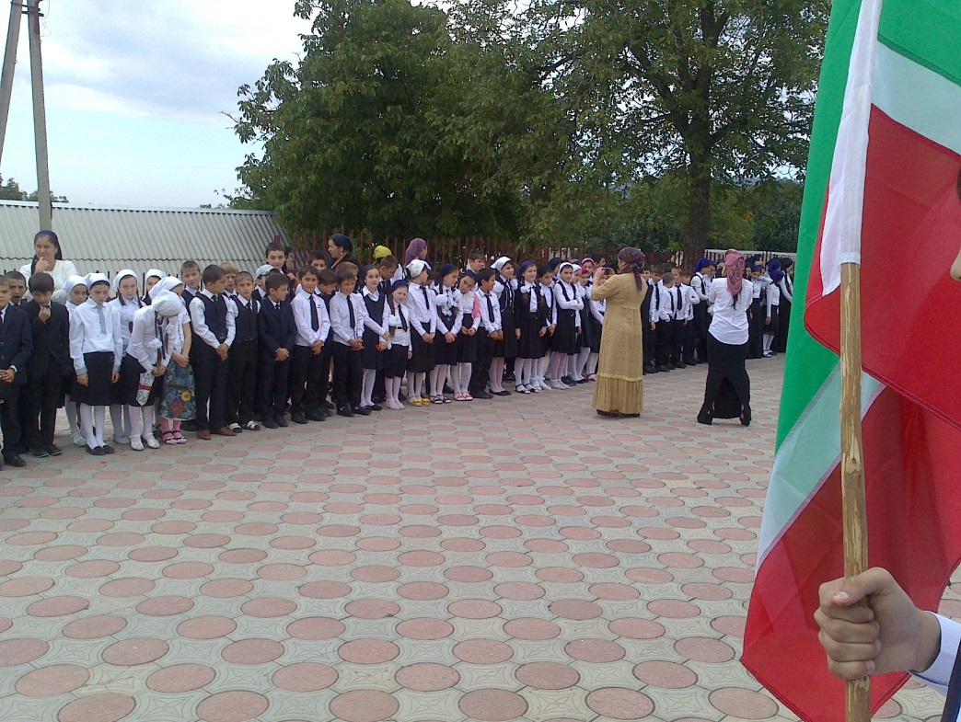

Согласно плану ВР 3 сентября 2016 года в школе прошли мероприятия, посвящённые Дню солидарности в борьбе с терроризмом; - Уроки мужества «Мир во всём мире», «Мы помним. Мы скорбим», «Память людская вечна», «Чужого горя не бывает».Классные часы: «Беслан… Боль и скорбь всей планеты», «Эхо беслановской печали». Организован просмотр тематических презентаций. Проведены спортивные мероприятия.

Зам. директора по ВР /Р.Л.Витигов/